

COURTIER ASSERMENTE – Olivier EVRARD
Tél : 02 99 202 202 – Fax : 02 99 202 200
BP 50 – 35404 ST-MALO Cédex – France

SAINT MALO, le 13/10/2011 $ 1,3777

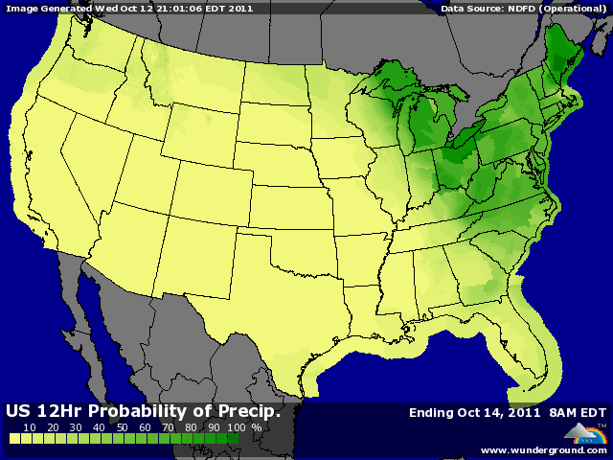

BLE : - rapport baissier avec la hausse surprise des stocks US et mondiaux alors que le marché attendait une baisse,
- revente de la prime de risque acquise la veille en précaution de dernière minute avec les déclarations russes, la météo US et le support des bourses,
- l’USDA remonte le stock de blé US 2011/12 à 837 millions de bx contre 761 en sept., 671 en août et 735 attendu. La causse principale de cette hausse est à chercher du coté de la demande en feed (-60) et des exports (-50),
- les opérateurs s’attendaient également à une chute des la production en BP alors que l’USDA donne seulement une très faible variation,
- au niveau mondial aussi le stock remonte, à 202,4 millions de mt contre 194,6 en sept., là aussi à cause d’une baisse de la demande en feed,
- l’Ukraine attend maintenant la signature de son président pour la suppression des taxes à l’export,
+/- le marché retrouve une légère confiance dans les démarches européennes pour sortir de la crise et donc on revend le dollar et on rachète les bourses et les MP, ce qui apporte un léger soutien au CBOT,

MAÏS : - malgré un démarrage en hausse, la pression des blés et l’USDA ont amené le maïs dans le rouge, alors que le rapport est plutôt en soutien si on regarde les rendements et en pression avec les stocks US et mondiaux,
- la production US baisse légèrement avec un rendement inchangé (alors qu’attendu en hausse) et une surface qui baisse de 500.000 acres (déjà pricée),
- par contre le stock 2011/12 dépasse toutes les attentes avec 866 millions de bx alors même que les chiffres du 30 sept avaient déjà été pris en compte. L’USDA diminue les exportations de 60 millions de bx, au plus bas depuis 9 ans. Cela surprend d’ailleurs certains analystes qui estiment qu’avec la baisse des prix, la demande pourrait revenir,
- le stock monde grimpe également avec l’Ukraine (+3) et la Chine (+4),
+/- le marché a quand même été supporté par le côté macro-économique de la force et surtout par les 1,5 millions e mt achetées par les Chinois (au moins 2/3 US),

SOJA : + le seul rapport vraiment haussier avec la baisse inattendue des rendements à 41,5 bx/acres (42 attendus) et donc une production et des stocks à la baisse,
- par contre, l’USDA retaille à nouveau dans les exportations, permettant de limiter la chute du stock de report qui ne perd que 5 millions de bx (+20 attendus),
+/- la Chine confirme sa présence avec 120KT d’huile origine Brésil et 7 à 800KT de graine US en vue de reconstituer ses stocks,
- par contre, le gvt chinois vient de publier les chiffres d’importations et septembre baisse de 11% à 4,13 millions de mt pour un cumul jan/sept. A 37,71 (-6%). On voit mal comment on pourrait atteindre le chiffre bilanté par l’USDA pour 2011 à ce rythme,
- la récolte US a atteint un record de collecte sur une semaine avec 31%, apportant un peu plus de pression,

A SUIVRE : la vérification de la demande avec les chiffres export demain et la poursuite de la reprise au niveau économique, volet qui devrait reprendre le pas sur le fondamental dans les prochains jours.

